学员常见问题
2017年招录时间
 |  | 开始时间 | 结束时间
第一阶段 | 学员报名时间 | 2017-06-20 00:00 | 2017-07-10 24:00
第一阶段 | 报名资格审核时间 | 2017-07-11 00:00 | 2017-07-20 24:00
第一阶段 | 报名操作 | 2017-07-21 00:00 | 2017-07-30 24:00
第二阶段 | 学员报名时间 | 2017-08-01 00:00 | 2017-08-06 24:00
第二阶段 | 报名资格审核时间 | 2017-08-07 00:00 | 2017-08-09 24:00
第二阶段 | 报名操作 | 2017-08-10 00:00 | 2017-08-18 24:00
 | 调剂 | 2017-08-19 00:00 | 2017-08-25 24:00
注：学员报名时间截止后，学员不能报名；

学员注册报名步骤及常见问题如下：
1、学员报名，在www.hbrct.haoyisheng.com/ 首页，点击“注册”，如下图：


2、进入注册页面，选择“新学员注册”，填写详细信息：
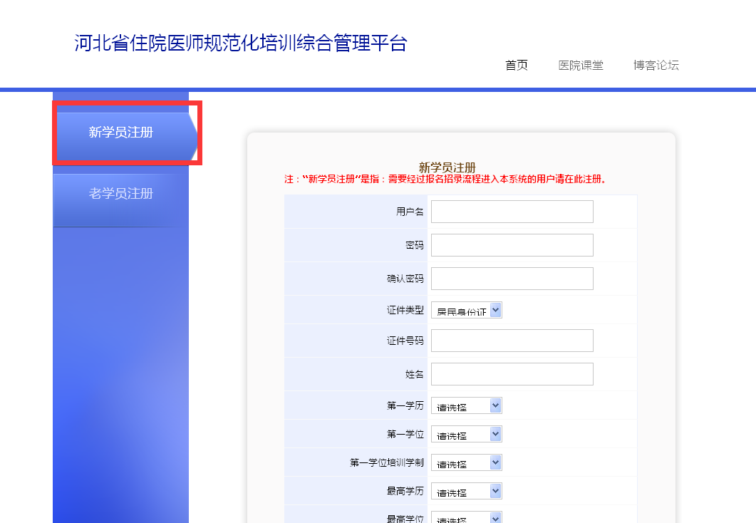

注册页面“学位、学历”解释：
第一学历通常是指国民教育系列的普通全日制教育的学历，亦即排除通过高等教育自学考试、成人脱产班、成人函授班、电大、网络教育等其他形式教育所取得学历。一般目前有专科和本科两种。
如：A本硕连读7年可以第一学历为本科，学制5年，最高学历为硕士研究生学历，最高学历学制7年
B我本科毕业之后工作了两年后在职攻读硕士，那我的第一学历算普通高校全日制本科吗？那最高学历又是什么呢？
回答：第一学历为普通高校全日制本科，学制5年，最高学历为硕士研究生学历 ，最高学历学制3年
C再问，那我之后再读博士呢？
答复：第一学历为普通高校全日制本科，学制5年，最高学历为博士研究生学历，最高学历学制3年。
3、培训专科类别处分中西医，报中医志愿的学员选中医，报西医志愿的学员选西医,这一步请务必选择正确。
问：“培训专科类别”选择错误怎么办？
如果专科类别选择错误，需拨打客服电话，把已有注册信息删除 重新注册。
- 信息填完后点保存按钮显示添加成功则返回首页输入密码登陆系统。
6、进入系统后点击报名与录取，点击填写报名表，如图：
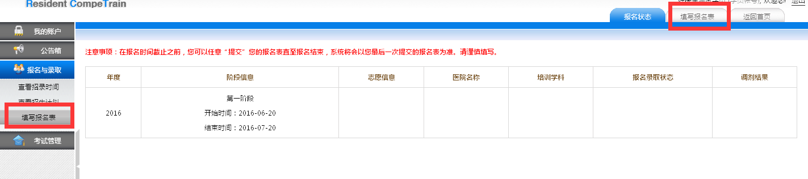
7、进入报名表页面后，至少要填完带星（*）号的必填项，如果要上传照片，大小限制在2M以下。建议其他信息尽量填全。
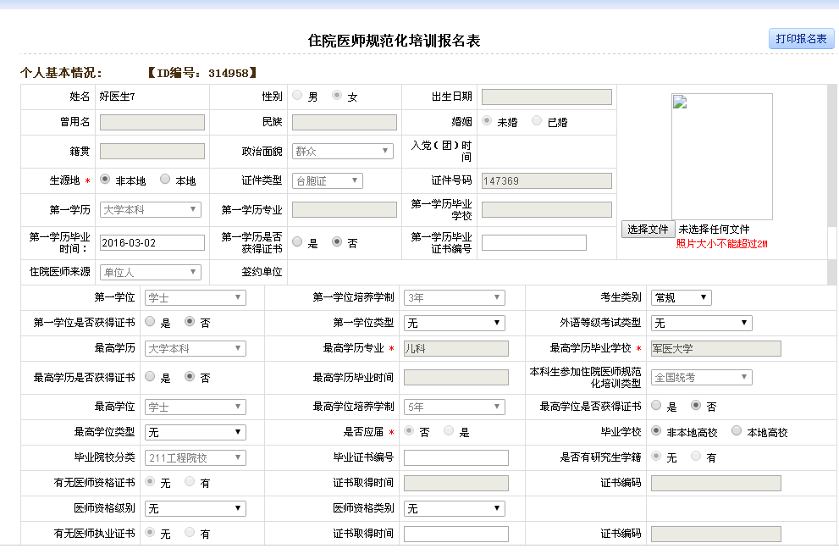
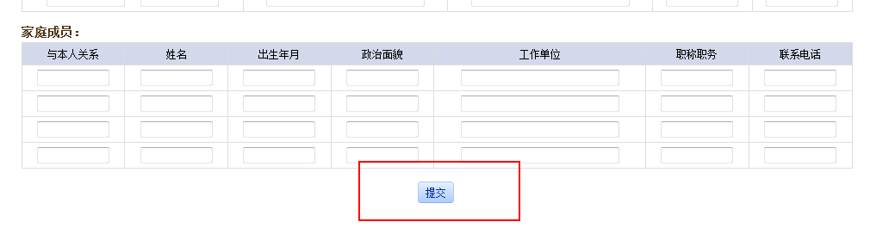

信息检查无误后，点页面下面的提交按钮（滚动条下拉可看见），显示修改成功，7、在报名日期结束前，学员可以修改报名表部分信息并可多次提交，（报名表中有些信息为不可修改项，请认真填写报名表）系统默认以最后一次提交的报名表为准。
8、最后点击右上角“打印报名表”可打印纸质版。
返回报名状态页面，会看到如图：
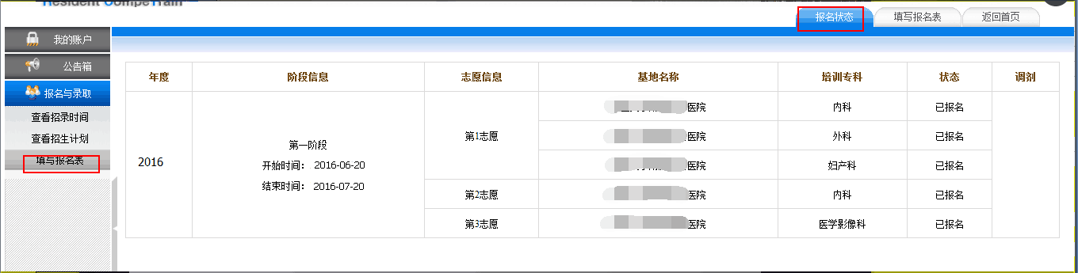

- 至此，学员报名网上操作告一段落，之后保持手机电话畅通，关注本网站通知，或登录系统查看报名进展。

